Министерство науки и высшего образования Российской Федерации

Федеральное государственное автономное образовательное учреждение высшего образования

«Южно-Уральский государственный университет (национальный исследовательский университет)»

Высшая школа электроники и компьютерных наук Кафедра «Электронные вычислительные машины»

ОТЧЕТ

По циклу практических работ По курсу

«Введение в 3D моделирование и автоматизированное проектирование»

Выполнил студент Группы КЭЗ-191: Фамилия И.О.

Ермаков Е.А.

Проверил: Ершов А.В**.**

Челябинск 2022 г.

# Практическая работа № 1

***Изучение способов создания и обработки растровой графической информации***

*Цель работы:*

1. Получение практических навыков создания и редактирования растровой гра- фики [1, 2, 3].
2. Изучение пользовательского интерфейса, команд редактирования, наложения специальных эффектов при обработке растровой графики с использованием про- граммного обеспечения Paint.net.

*Ход работы:*

# Исходное изображение

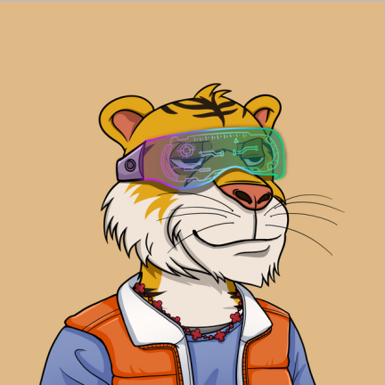

* 1. **Корректировка яркости**

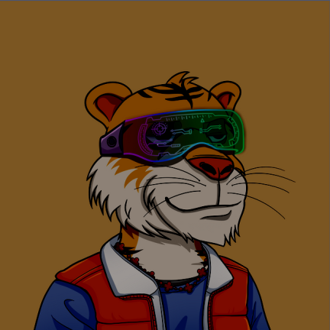

# Корректировка контрастности

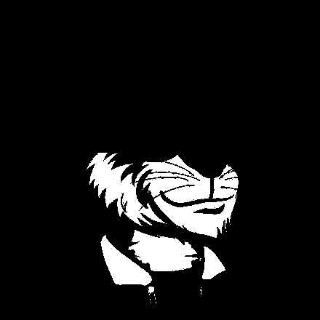

* 1. **Редактирование кривых**

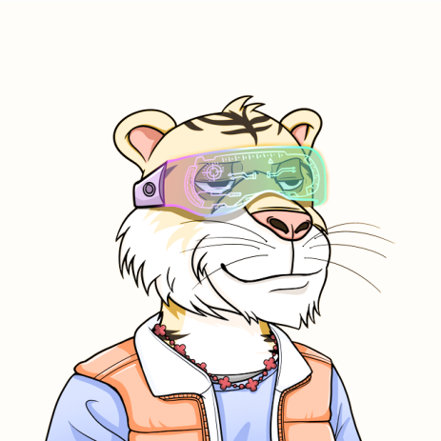

# Редактирование цветности

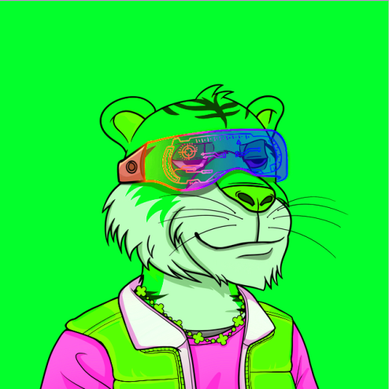

* 1. **Создание плавного перехода с одного изображения в другое** (изображе- ние в пункте 1 в то, что в пункте 5)

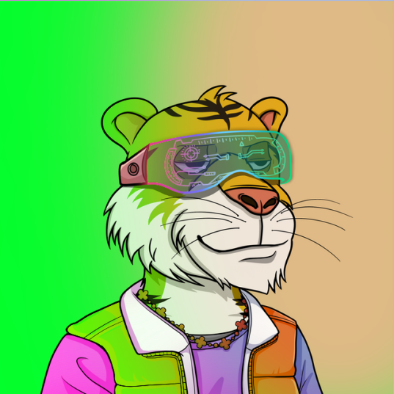

# Прозвести кадрирование 10х15

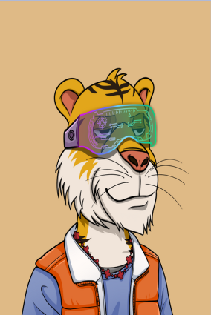

* 1. **Произвести наложение художественных фильтров**
* портретный

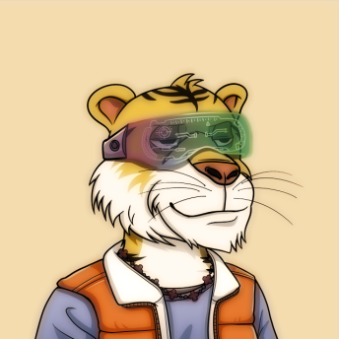

* свечение

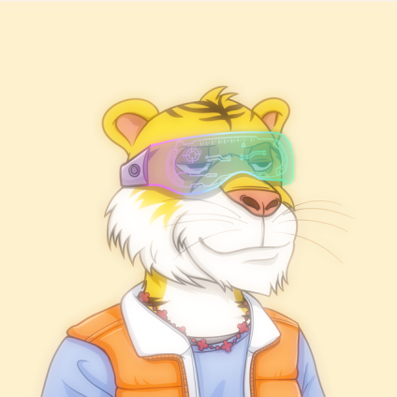

* выпуклость

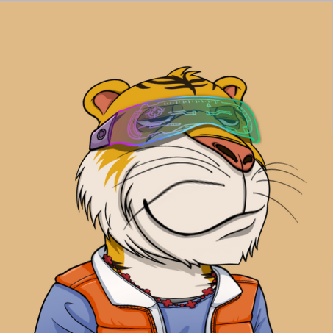

* скручивание

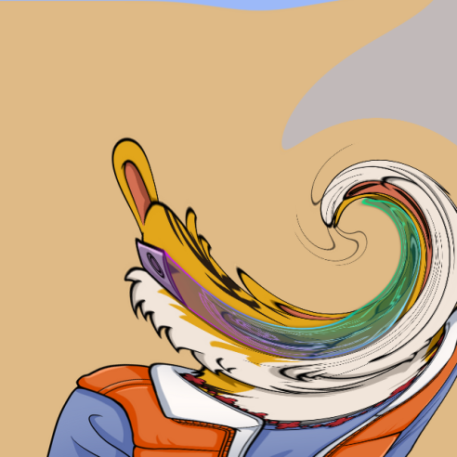

* набросок карандашом

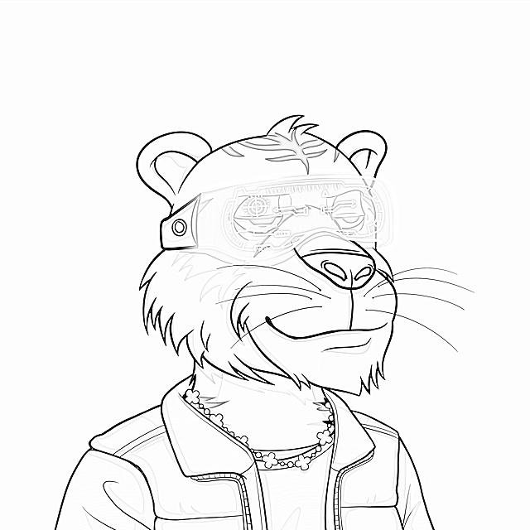

# Произвести вырезку и вставку изображений

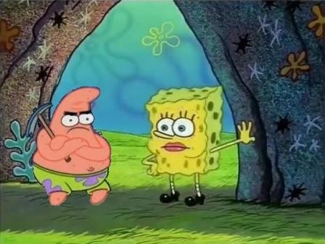

* 1. **Сформировать прозрачные области**

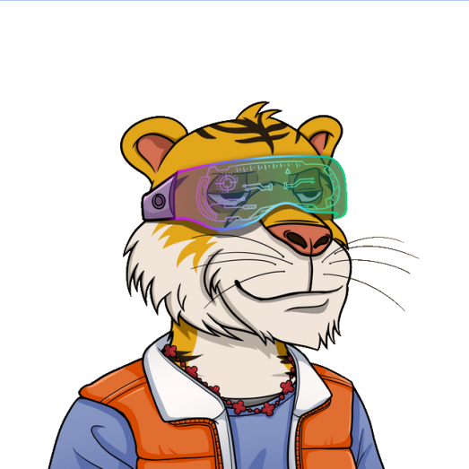

Вывод: благодаря растровому графическому редактору Paint.net можно произве- сти множество различных операций над фотографиями, изменить их яркость и

контрастность, добавить и удалить фото, изменить цветность, в приложении также поддерживается работа со слоями.